Bộ quần áo mới của hoàng đế

[Truyện tranh Andersen]
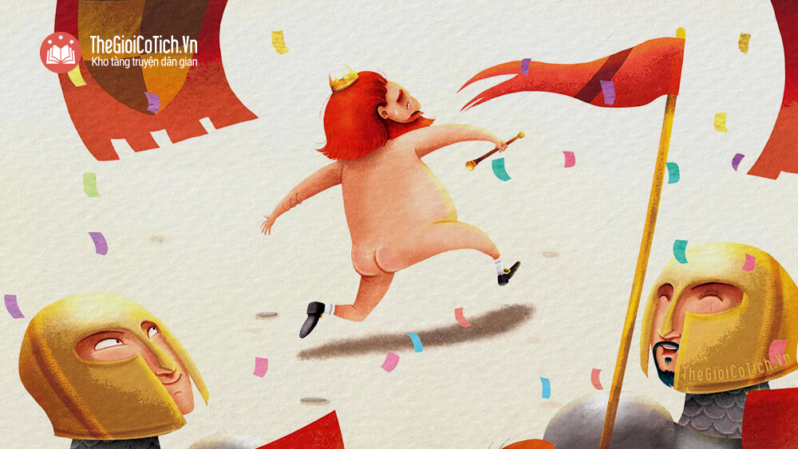
Bộ quần áo mới của hoàng đế là câu chuyện trích trong truyện cổ Andersen, châm biếm những kẻ ngốc nghếch, nịnh bợ, chỉ thích coi trọng hình thức bên ngoài.
“Chiếc áo không làm nên thầy tu”
– Tục ngữ Việt Nam –
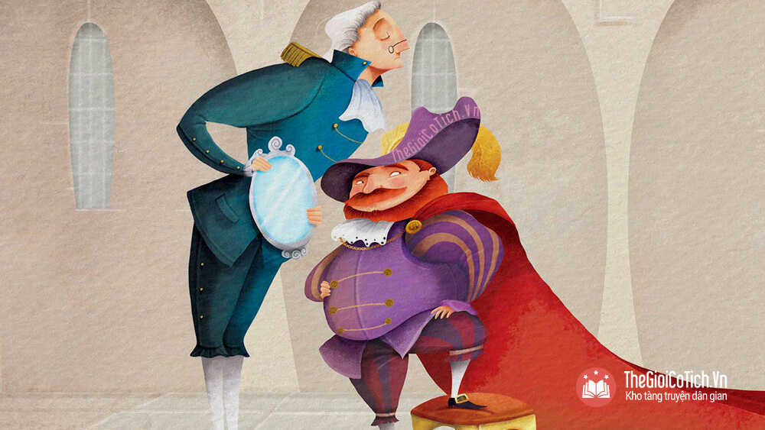
Ngày xưa, có một vì hoàng đế thích quần áo mới đến nỗi có bao nhiêu tiền của đều tiêu pha vào việc may mặc hết. Ngài không thiết gì đến binh sĩ, chẳng thiết xem hát, cũng không thiết vào rừng chơi bời săn bắn, chỉ thích khoe quần áo. Người ta thường nói: “Hoàng đế đang lâm triều”. Nhưng đối với ông vua này người ta phải nói: “Hoàng đế đang bận mặc quần áo”.
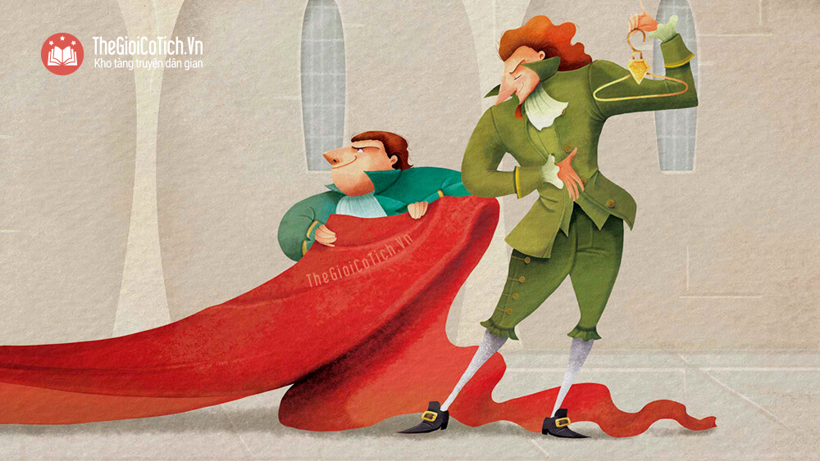
Kinh đô không lúc nào ngớt khác nước ngoài. Một hôm, có hai tên vô lại tới hoàng cung, tự xưng là thợ dệt, và khoe rằng chúng biết dệt những thứ vải đẹp không thể tưởng tượng được. Chẳng những màu sắc và văn hoa đẹp tuyệt, quần áo may bằng thứ vải ấy lại có đặc tính phi thường. Ai không làm tròn phận sự hoặc ngu độn quá thì không trông thấy quần áo ấy.
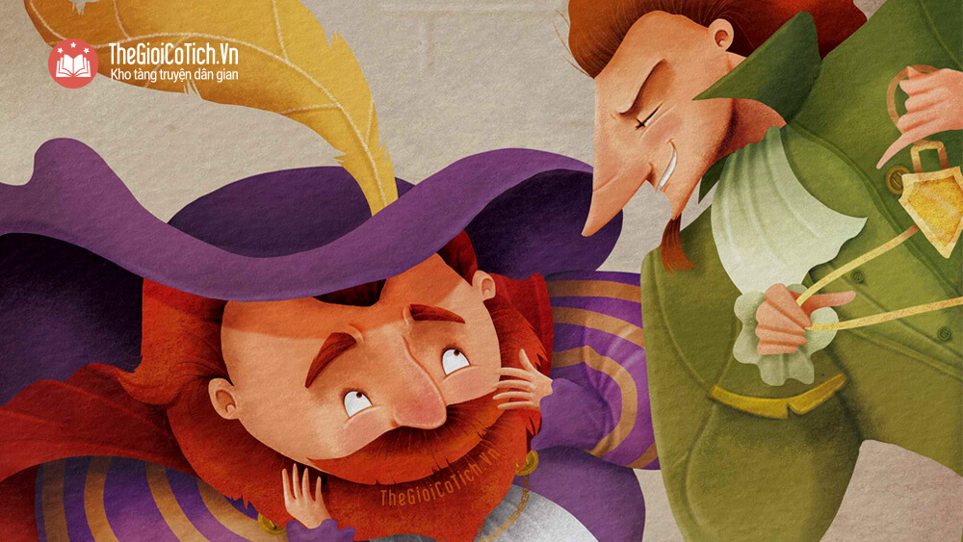Truyện bộ quần áo mới của hoàng đế
Hoàng đế nghĩ thầm:
– Quần áo ấy mới quý. Ta chỉ cần mặc vào là biết được trong các quan lại ai là người tốt, ai là kẻ xấu. Hơn nữa, ta lại phân biệt được người khôn với kẻ ngu. Ta phải cho dệt ngay thứ vải ấy đi mới được!
Ngài ban cho hai tên đại bợm một món tiền lớn để chúng bắt tay ngay vào việc.
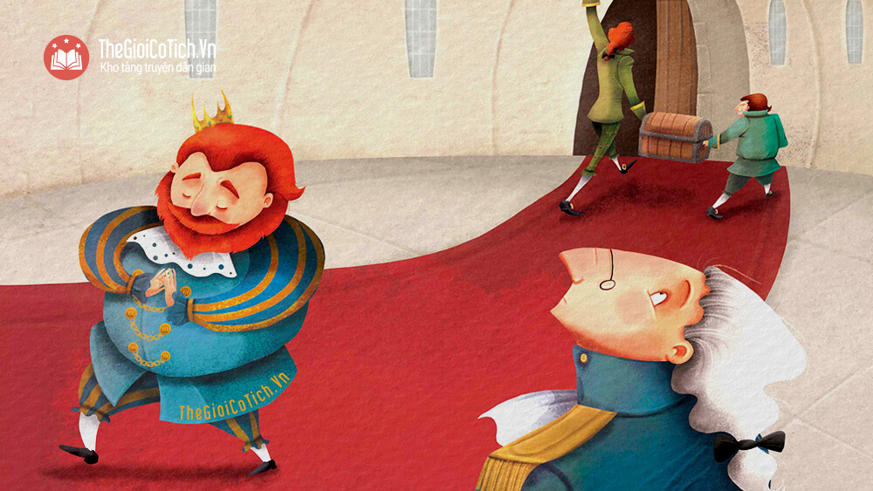
Hai đứa bày ra hai khung cửi, ngồi vào làm như đang dệt thật, nhưng tuyệt nhiên khong có một tí gì trong khung cửi cả. Chúng không ngót đòi cấp thứ tơ nhỉ sợi nhất và đặc biệt là thứ vàng quý nhất, đem nhét cả vào túi, rồi tiếp tục làm việc trên khung cửi rỗng tuyếch mãi đến khuya.
Hoàng đế nghĩ bụng: “Ta rất muốn biết chúng dệt được bao nhiêu vải rồi”. Nhưng nghĩ đến lời chúng tâu là những kẻ ngu độn và những người không làm tròn phận sự chẳng thể nhìn thấy gì thì hoàng đế lại ngần ngại. Không, hoàng đế chẳng sợ không nhìn thấy gì đâu, nhưng ngài muốn sai một người nào đó đến xem công việc đến đâu rồi.
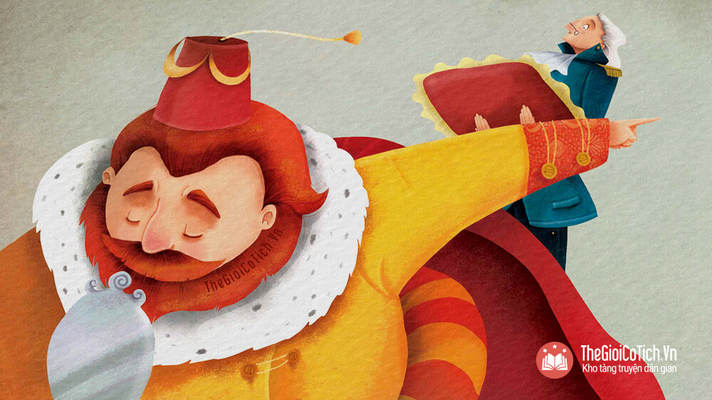
Khắp kinh thành ai cũng nghe danh thứ vải thần kỳ ấy và ai cũng nóng lòng muốn biết người bên cạnh có bất tài hoặc ngu độn không.
Hoàng đế tự nhủ: “Ta sẽ cử quan lão thừa tướng của ta đến chỗ bọn thợ dệt ấy xem, rồi sẽ tâu cho ta biết thứ vải như thế nào”.
Thế là quan lão thừa tướng vào căn phòng, nơi hai tên lưu manh đang ngồi dệt trước khung cửi trống không.
Ngài vừa giương đôi mắt to vừa tự nhủ: “Lạy trời phù hộ cho ta! Ta chẳng nhìn thấy tí gì cả”. Nhưng ngài cố nén, không nói ra điều ấy.
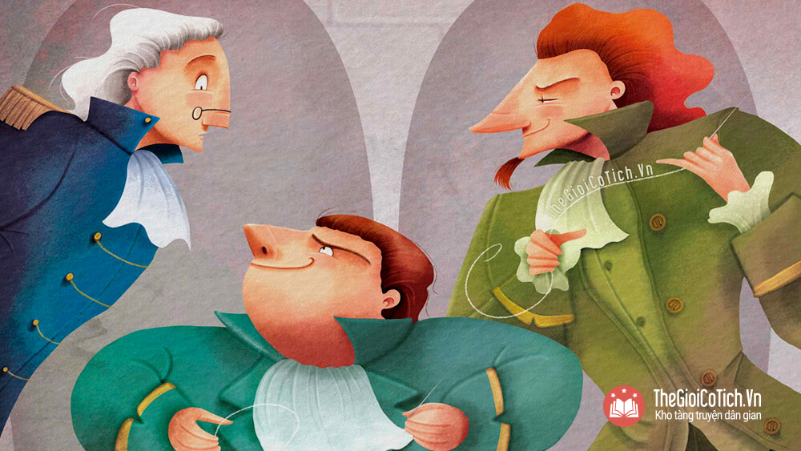Bộ quần áo của hoàng đế
Hai tên láu cá đến gần và hỏi ngài xem văn hoa và màu sắc có đẹp không. Nói rồi chúng lại cắm cúi dệt, Quan lão thừa tướng giương to đôi mắt, nhưng có chi mà nhìn! Ngài nghĩ thầm: “Trời ơi! Ta trở nên ngu độn hay sao thế này? Ta chẳng hề dám tin và cũng không thể để cho mọi người biết điều đó! Ta không làm tròn phận sự ư? Không, phải rồi, chớ nên kể với ai rằng ta không hề nhìn thấy tí vải nào cả”.
Một tên thợ dệt hỏi:
– Bẩm quan thừa tướng, ngài không phê phán gì ạ?
– Thật phi thường. Tuyệt! Tuyệt đẹp! Quan tể tương vừa trả lời vừa nhìn qua cặp kính lão. Văn hoa màu sắc đến thế là cùng! Phải, ta sẽ tâu với hoàng thượng là ta vừa ý lắm!
– Chúng con rất lấy làm sung sướng Hai tên thợ dệt đáp rồi kể huyên thuyên, màu này sắc nọ và cách dệt hoa hoét khó khăn đến thế nào.
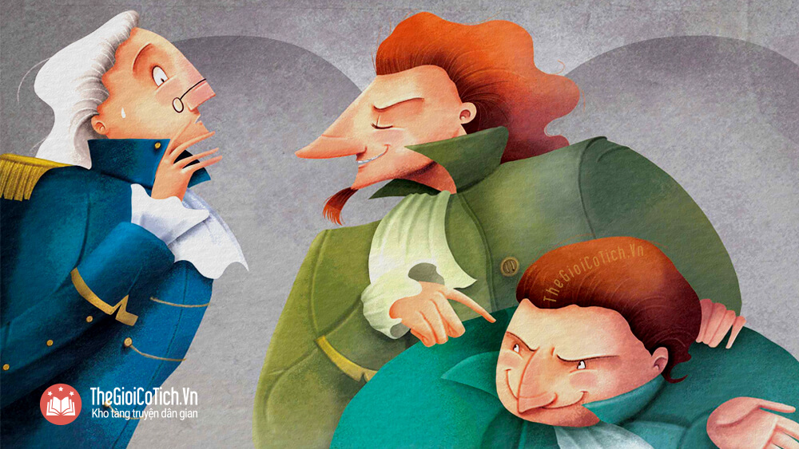
Quan lão thừa tướng cứ vểnh tai chăm chú nghe cho thuộc, để khi vào tâu với hoàng đế có thể lặp lại đầy đủ từng câu từng chữ.
Hai tên đại bợm lợi dụng dịp may, xin cấp thêm vàng để thêu vào vải. Chúng thủ vàng vào túi và vẫn tiếp tục làm việc không kém phần say sưa trước khung cửi rỗng tuếch.
Chẳng bao lâu hoàng đế lại cử một viên quan tài giỏi khác đến xem hai tên thợ dệt đến đâu rồi và vải sắp đem ra dùng được chưa.
Ông này cũng chẳng hơn gì quan thừa tướng.
Ngài nhìn, nhìn mãi, nhưng chỉ có hai chiếc khung cửi rỗng tuếch, nên ngài cũng chẳng nom thấy gi hơn.
– Bẩm quan lớn, vải này đẹp đấy chứ ạ? Hai tên bợm vừa hỏi vừa chỉ vào tấm vải tượng tượng mà ra sức thuyết minh.
Quan lớn nghĩ thầm: “Mình có phải là thằng ngu đâu! Hay là mình không làm tròn phận sự? Dấu thế nào cũng chớ để lộ cho ai biết!”
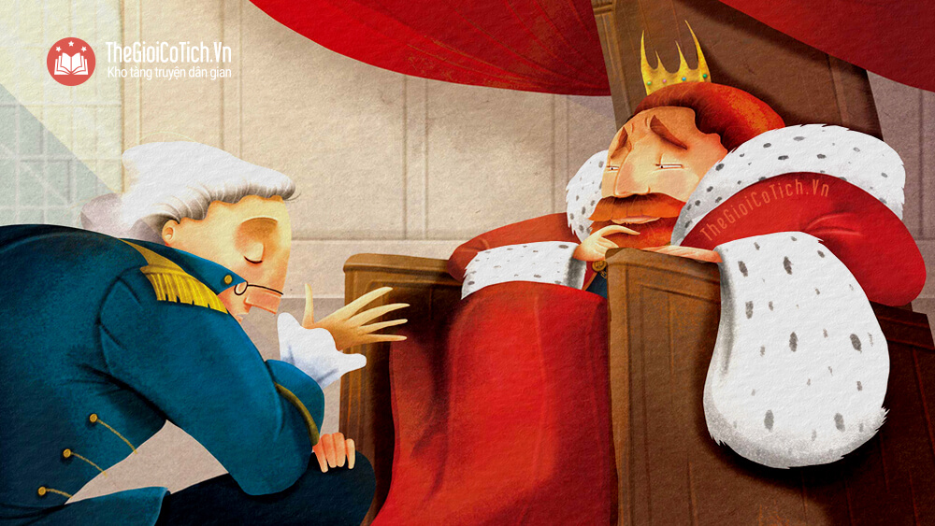Câu chuyện bộ quần áo mới của hoàng đế
Bởi vậy, tuy không thấy gì, ngài cũng ngắm nghĩa và quả quyết với hai tên đại bợm là ngài rất say mê về màu sắc những văn hoa tuyệt mỹ trên tấm vải.
Ngài tâu với hoàng đế: “Muôn tâu bệ hạ, không có gì đẹp bằng!”
Mọi người trong kinh thành đều bàn tán về tấm vải kỳ lạ ấy.
Thế là hoàng đế muốn đến xem vải lúc vẫn còn ở trên khung cửi. Ngài thấy hai tên thợ dệt không có lấy một mẩu sợi nhỏ trong tay, nhưng vẫn đang làm việc chăm chỉ. Theo sau hoàng đế là cả một lũ nịnh thần, trong đó có hai vị tài giỏi đã được hoàng đế cử đến trước đây. Hai vị quan lớn nói: “Muôn tâu bệ hạ, bệ hạ xem có đẹp không ạ? Màu sắc, văn hoa tuyệt mỹ đến thế là cùng!”
Rồi hai ngài cứ nhìn cái khung cửi rỗng, trong bụng cứ tưởng là mọi người đều nhìn thấy vải cả.
Hoàng đế nghĩ thầm: “Hừ, quái thật! Ta chẳng thấy gì cả! Gay thật! Ta mà ngu ư! Hay ta không phải là một vị đế vương nhân đức? Thế này thì không còn gì nhục nhã cho bằng!”
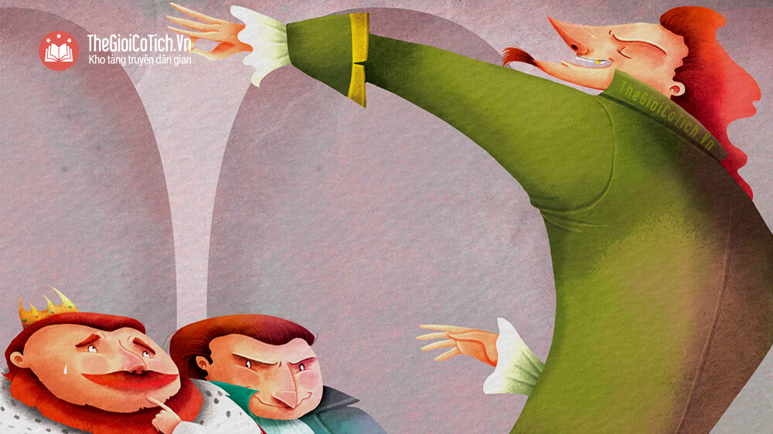
Rồi ngài cũng đành trả lời: “Đẹp, đẹp lắm!” Ngài làm ra vẻ hài lòng ngắm nghía hai chiếc khung cửi, không dám thú nhận là chẳng nhìn thấy gì. Cả bè lũ theo hầu cũng nhìn, nhìn mãi mà tất nhiên là chẳng nhìn thấy gì hơn, nhưng lão nào cũng phụ họa:
– Thật là đẹp tuyệt!
Bọn nịnh thần còn khuyên hoàng đế nên mặc quần áo bằng thứ vải vô song trong lễ rước thần sắp tới.
Hoàng đế ban cho mỗi tên đại bợm một tấm bội tinh để cài vào khuyết áo và danh hiệu thợ dệt của nhà vua.
Suốt đêm hôm trước ngày lễ rước thần, hai tên thợ dệt ngồi làm việc trước khung cửi, dưới ánh sáng của mười sáu ngọn đèn, để tỏ ra hăng hái làm cho kịp bộ quần áo mới của hoàng đế. Chúng giả tảng như lấy vải ra khỏi khung cửi, cầm đôi kéo rõ to cắt vào không khí, rồi dùng một cái kim không có chỉ khâu khâu, đính đính. Sau cùng, chúng reo lên:
– Bẩm, quần áo đã xong rồi ạ!
Hoàng đế cùng với các quan đại thần tới nơi. Hai chú phó may nhà ta giơ tay lên trời, như nâng vật gì và tâu:
– Đây là quần ạ! Đây là áo bào ạ! Đây là áo choàng ạ! Và cứ tiếp thế mãi.
Chúng nói thêm:
– Quần này nhẹ như mạng nhện, mặc vào tưởng như không có gì trên mình, và đấy cũng chỉ là một trong nhiều đặc tính quý báu của thứ vải này.
– Đúng đấy! Bọn nịnh thần chẳng nhìn thấy gì cũng cứ phụ họa liều.
– Muôn tâu thánh thượng, cúi xin bệ hạ cởi quần áo ra và đứng trước gương lớn, chúng thần xin mặc quần áo mới vào cho bệ hạ.
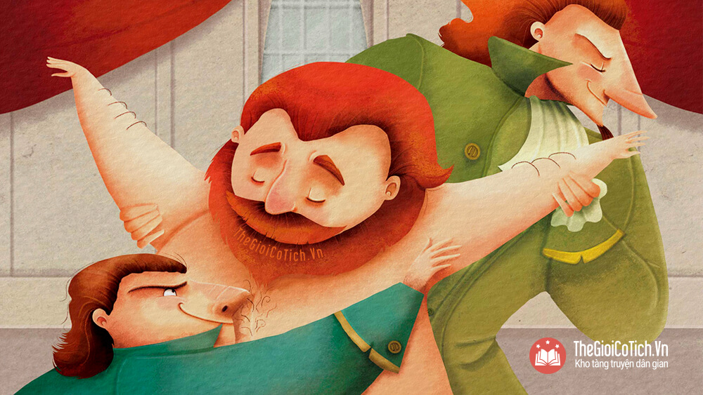
Hoàng đế cởi hết quần áo. Hai tên đại bợm làm ra bộ như mặc từng cái quần, cái áo mới vào người hoàng đế, rồi quàng quanh tân ngài làm như thể khóa đai lưng cho ngài. Hoàng đế quay đi quay lại ngắm nghía trước gương.
Bọn nịnh thần đồng thanh kêu lên:
– Trời! Bộ quần áo sao mà đẹp quá chừng! Đến là vừa!
Quan trưởng lễ báo tim:
– Long tán đã đến chờ đức vua đi rước thân!
Hoàng đế đáp: “Ta đã sẵn sàng”, và hỏi: “Các khanh thấy bộ quần áo này thế nào?” Rồi ngài lại nhìn gương mà ngắm nghía.
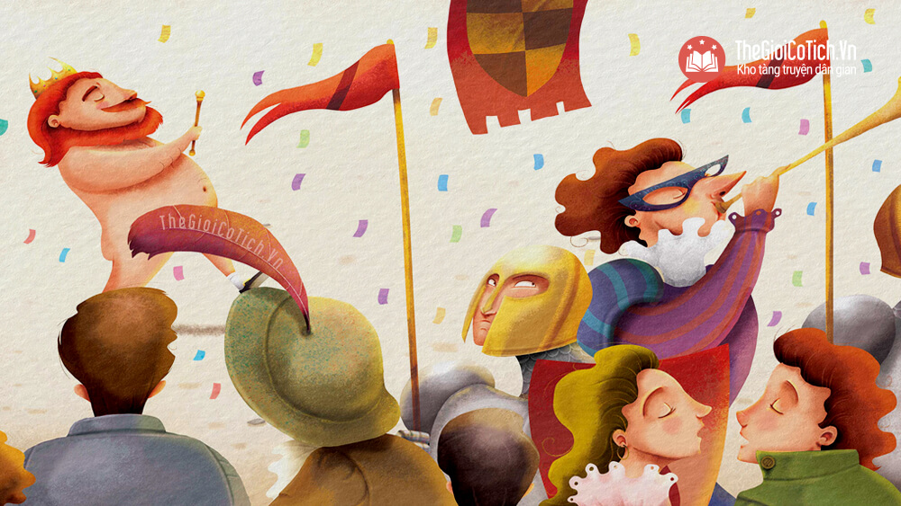Bộ quần áo mới của hoàng đế – Truyện cổ Andersen
Các quan thị vệ có nhiệm vụ đỡ đuôi áo, thò tay sát đất, giả bộ như cầm lên một vật gì đó, rồi vừa đi vừa đỡ cái vật mô hình ấy trên không, chẳng dám nói là mình không nhìn thấy gì vì sợ thiên hạ đàm tiếu.
Thế là hoàng đi đi theo đám rước dưới chiếc long lán lộng lẫy.
Ngoài phố, và từ các cửa sổ, thiên hạ trầm trồ:
– Trời! Cái đuôi áo mới đẹp làm sao chứ! Hoàng đế ăn mặc đẹp quá chừng!
Chẳng ai dám thú nhận rằng mình không trông thấy gì cả, vì chẳng ai muốn mang tiếng bất tài hoặc ngu độn. Chưa có một bộ quần áo nào của hoàng đế lại được người ta ngắm nghĩa, ca tụng đến như thế bao giờ.
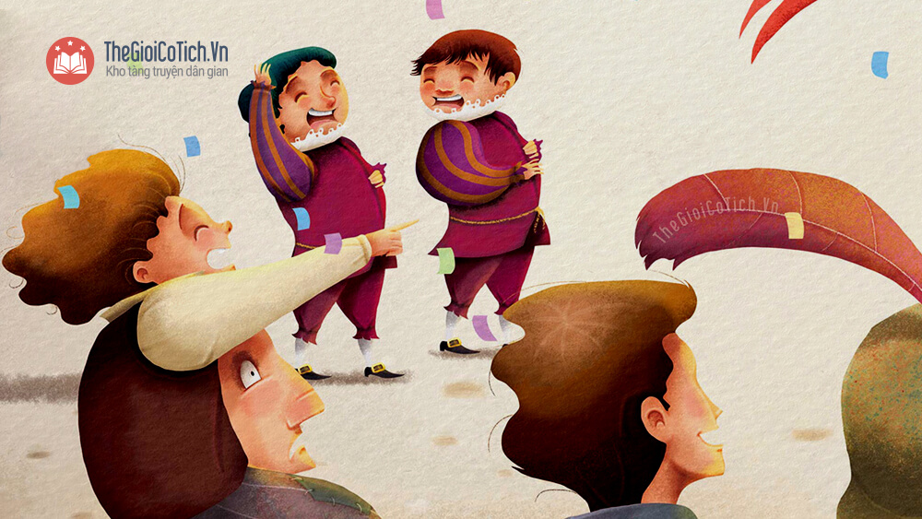
Bỗng một đứa trẻ con bé tí thốt lên:
– Kìa, hoàng đế cởi truồng kìa!
Bố thằng bé vội nói:
– Thằng bé ngây này nói gì thế, hở trời ơi là trời!
Rồi người nọ nhắc lại với người kia:
– Kia, hoàng đế cởi truồng kia, có một thằng bé bảo hoàng đế cởi truồng kia!
Cuối cùng, toàn thể thần dân đều kêu lên:
– Hoàng đế cởi truồng thật!
Bộ quần áo mới của hoàng đế
Hoàng đế nghe thấy. Ngài thấy hình như dân chúng nói đúng. Nhưng ngài nghĩ bụng:
– Dẫu sao mình cũng phải đi rước thần từ đầu đến cuối cho xong đã!
Ngài vẫn đường hoàng theo đám rước cho đến lúc tan cuộc, và các quan thị vệ của ngài vẫn đi đằng sau để đỡ lấy cái đuối áo tưởng tượng.

